2023年度泸州市关心下一代工作委员会协调联络中心
单位决算
目录

第一部分 单位概况..........................................................................1
一、主要职责....................................................................................1
二、机构设置....................................................................................1
第二部分 2023年度单位决算情况说明.........................................2
一、收入支出决算总体情况说明....................................................2
二、收入决算情况说明....................................................................2
三、支出决算情况说明....................................................................3
四、财政拨款收入支出决算总体情况说明....................................3
五、一般公共预算财政拨款支出决算情况说明............................4
六、一般公共预算财政拨款基本支出决算情况说明.....................7
七、财政拨款“三公”经费支出决算情况说明................................7
八、政府性基金预算支出决算情况说明........................................9
九、国有资本经营预算支出决算情况说明....................................9
十、其他重要事项的情况说明........................................................9
第三部分 名词解释........................................................................11
第四部分 附件................................................................................14
第五部分 附表................................................................................15
一、收入支出决算总表..................................................................15
二、收入决算表..............................................................................15
三、支出决算表..............................................................................15
四、财政拨款收入支出决算总表..................................................15
五、财政拨款支出决算明细表......................................................15
六、一般公共预算财政拨款支出决算表......................................15
七、一般公共预算财政拨款支出决算明细表...............................15
八、一般公共预算财政拨款基本支出决算明细表.......................15
九、一般公共预算财政拨款项目支出决算表..............................15
十、政府性基金预算财政拨款收入支出决算表...........................15
十一、国有资本经营预算财政拨款收入支出决算表...................15
十二、国有资本经营预算财政拨款支出决算表..........................15
十三、财政拨款“三公”经费支出决算表......................................15

第一部分 单位概况

一、主要职责
泸州市关心下一代工作委员会协调联络中心（泸州市离退休干部管理服务中心）是市委老干部局直属参公事业单位。主要职责是：负责办理泸州市关心下一代工作委员会的日常事务；负责组织离退休老干部开展政治学习、文化教育、体育娱乐等活动，指导全市老干部学习活动阵地规范化建设；负责开展离退休干部服务工作，为市委老干部局的管理工作提供行政辅助；完成市委老干部局交办的其他任务。

二、机构设置
1.机构情况，泸州市关心下一代工作委员会协调联络中心内设5个科室，分别是：综合科、活动管理科、休养管理科、教育指导科、关爱科。
2.人员情况，截止2023年12月31日，我单位实有参公管理事业人数16人，较2022年减少1人（2023年去世1人）。

第二部分 2023年度单位决算情况说明

一、收入支出决算总体情况说明
2023年度收、支总计均为1099.57万元。与2022年度相比，收、支总计各增加146.92万元，增长16%。主要变动原因是2023年新增项目，如：安装充电桩、办公用房维修、运动场地维修改造等。
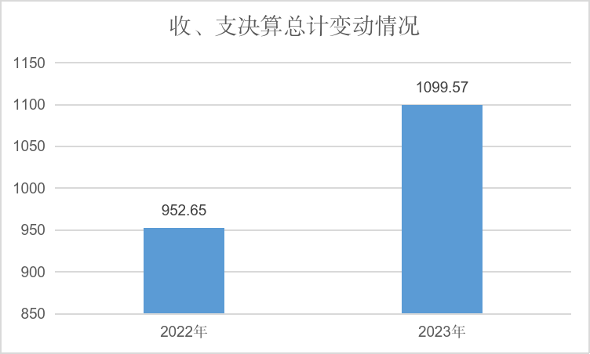

二、收入决算情况说明

2023年度本年收入合计1099.57万元，其中：一般公共预算财政拨款收入1099.57万元，占100%；政府性基金预算财政拨款收入0万元，占0%；国有资本经营预算财政拨款收入0万元，占0%；上级补助收入0万元，占0%；事业收入0万元，占0%；经营收入0万元，占0%；附属单位上缴收入0万元，占0%；其他收入0万元，占0%。
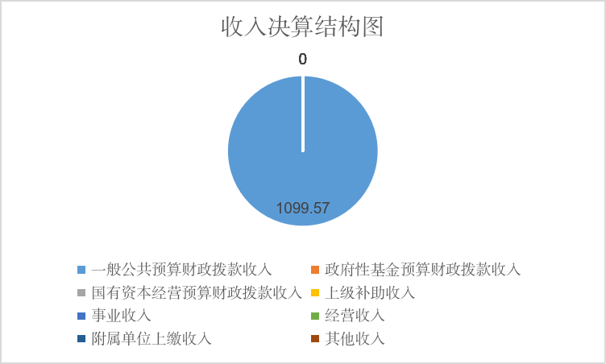

三、支出决算情况说明

2023年度本年支出合计1099.57万元，其中：基本支出461.19万元，占42%；项目支出638.38万元，占58%；上缴上级支出0万元，占0%；经营支出0万元，占0%；对附属单位补助支出0万元，占0%。
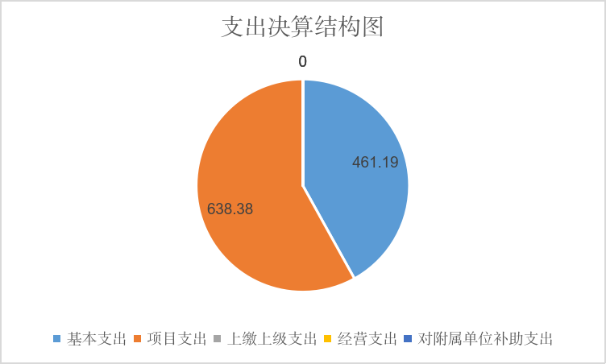

四、财政拨款收入支出决算总体情况说明
2023年度财政拨款收、支总计均为1099.57万元。与2022年度相比，财政拨款收、支总计各增加146.92万元，增长16%。主要变动原因是2023年新增项目，如：安装充电桩、办公用房维修、运动场地维修改造等。
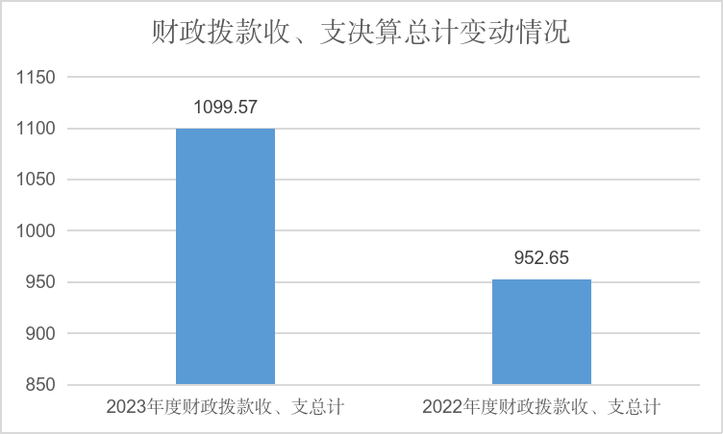

五、一般公共预算财政拨款支出决算情况说明

（一）一般公共预算财政拨款支出决算总体情况
2023年度一般公共预算财政拨款支出1099.57万元，占本年支出合计的100%。与2022年度相比，一般公共预算财政拨款支出增加146.92万元，增长16%。主要变动原因是2023年新增项目，如：安装充电桩、办公用房维修、运动场地维修改造等。
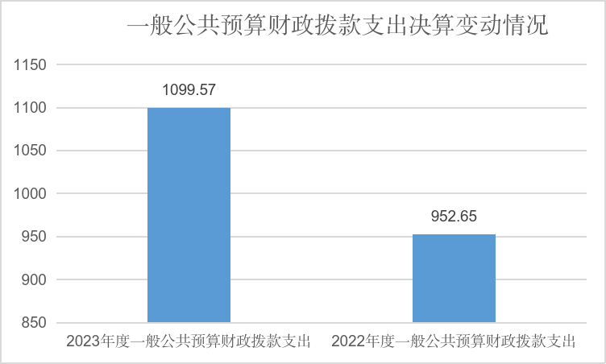

（二）一般公共预算财政拨款支出决算结构情况
2023年度一般公共预算财政拨款支出1099.57万元，主要用于以下方面:一般公共服务支出488.38万元，占44.43%；社会保障和就业支出548.08万元，占49.84%；卫生健康支出22.31万元，占2.02%；住房保障支出40.8万元，占3.71%。
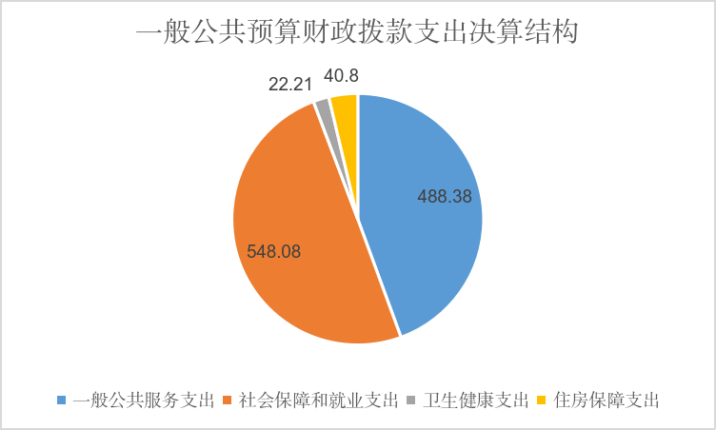

（三）一般公共预算财政拨款支出决算具体情况

2023年度一般公共预算支出决算数为1099.57，完成预算100%。其中：
1.一般公共服务（类）其他共产党事务支出（款）其他共产党事务支出（项）: 支出决算为488.38万元，完成预算59%，决算数小于预算数的原因是2023年中心运动场地维修改造项目于2023年年底完成招投标程序，因施工许可证等手续未完善，导致项目进度缓慢，截止2023年12月31日，仅按照合同约定拨付预付款。
2.社会保障和就业（类）行政事业单位养老支出（款）行政单位离退休（项）:支出决算为19.17万元，完成预算100%。
3.社会保障和就业（类）行政事业单位养老支出（款）离退休人员管理机构（项）:支出决算为330.12万元，完成预算107%，决算数大于预算数的原因是2023年人员调资、晋级等，年中追加人员经费。
4.社会保障和就业（类）行政事业单位养老支出（款）机关事业单位基本养老保险缴费（项）:支出决算为33.46万元，完成预算98%，决算数小于预算数的原因是2023年12月养老保险未推送。
5.社会保障和就业（类）行政事业单位养老支出（款）机关事业单位职业年金缴费（项）:支出决算为15.33万元，完成预算90%，决算数小于预算数的原因是2023年12月职业年金未推送。
6.社会保障和就业（类）其他社会保障和就业支出（款）其他社会保障和就业支出（项）:支出决算为150万元，完成预算100%。
7.卫生健康（类）行政事业单位医疗（款）行政单位医疗（项）:支出决算为16.64万元，完成预算93%，决算数小于预算数的原因是2023年12月医疗保险未推送。
8.卫生健康（类）行政事业单位医疗（款）公务员医疗补助（项）:支出决算为2.64万元，完成预算96%，决算数小于预算数的原因是2023年11月去世1人。
9.卫生健康（类）行政事业单位医疗（款）其他行政事业单位医疗支出（项）:支出决算为3.03万元，完成预算100%。
10.住房保障（类）住房改革（款）住房公积金（项）：支出决算为28.86万元，完成预算99%，决算数小于预算数的原因是2023年11月去世1人。
11.住房保障（类）住房改革（款）购房补贴（项）：支出决算为11.94万元，完成预算100%。

六、一般公共预算财政拨款基本支出决算情况说明
2023年度一般公共预算财政拨款基本支出461.19万元，其中：
人员经费382.49万元，主要包括：基本工资、津贴补贴、奖金、机关事业单位基本养老保险缴费、职业年金缴费、公务员医疗补助缴费、其他社会保障缴费、住房公积金、其他工资福利支出、其他对个人和家庭的补助支出等。
公用经费78.7万元，主要包括：办公费、印刷费、邮电费、差旅费、维修（护）费、租赁费、培训费、公务接待费、工会经费、其他交通费用、其他商品和服务支出、专用设备购置等。

七、财政拨款“三公”经费支出决算情况说明

（一）“三公”经费财政拨款支出决算总体情况说明
2023年度“三公”经费财政拨款支出决算为0.64万元，完成预算100%，较上年度增加0.58万元，增长100%。决算数小于预算数的主要原因是厉行节约。

（二）“三公”经费财政拨款支出决算具体情况说明
2023年度“三公”经费财政拨款支出决算中，因公出国（境）费支出决算0万元，占0%；公务用车购置及运行维护费支出决算0万元，占0%；公务接待费支出决算0.58万元，占91%。具体情况如下：
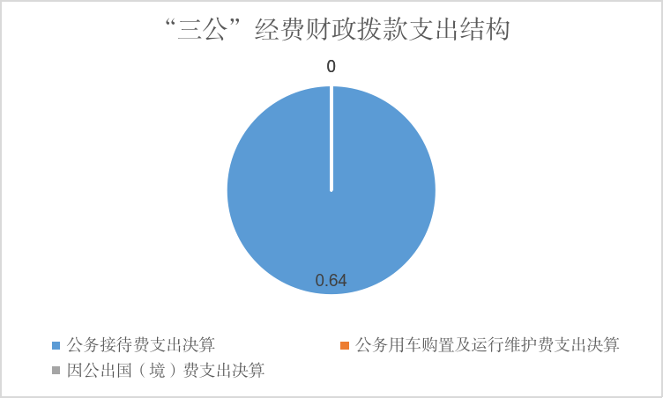
1.因公出国（境）经费支出0万元，完成预算100%，与2022年持平。
2.公务用车购置及运行维护费支出0万元,完成预算100%。与2022年持平。
3.公务接待费支出0.64万元，完成预算100%。公务接待费支出决算比2022年度增加0.58万元，增长100%。主要原因是2022年受疫情影响，未开展公务活动，2023年疫情放开后，各市州公务活动增加。其中：
国内公务接待支出0.58万元，主要用于执行公务开支的用餐费等。国内公务接待4批次，46人次（不包括陪同人员），共计支出0.58万元，具体内容包括：重庆万盛经开区来泸调研接待1500元；宜宾关工委来泸学习调研接待1920元；遂宁关工委来泸调研接待1620元；眉山老干部局调研接待800元。
外事接待支出0万元。

八、政府性基金预算支出决算情况说明
市关工委协调联络中心2023年度政府性基金预算财政拨款支出0万元。

九、国有资本经营预算支出决算情况说明
市关工委协调联络中心2023年度国有资本经营预算财政拨款支出0万元。

十、其他重要事项的情况说明

（一）机关运行经费支出情况
2023年度，市关工委协调联络中心机关运行经费支出78.7万元，比2022年度增加10.72万元，增长16%。主要原因是2023年疫情放开后，出差调研、培训、会议增加。

（二）政府采购支出情况
2023年度，市关工委协调联络中心政府采购支出总额330.29万元，其中：政府采购货物支出1.29万元、政府采购工程支出329万元。主要用于采购空调、中心运动场地维修改造项目。授予中小企业合同金额330.29万元，占政府采购支出总额的100%，其中：授予小微企业合同金额330.29万元，占政府采购支出总额的100%。

（三）国有资产占有使用情况
截至2023年12月31日，市关工委协调联络中心无车辆，无单价50万元以上通用设备，单价100万元以上专用设备。

（四）预算绩效管理情况
根据预算绩效管理要求，本单位在2023年度预算编制阶段，组织对老干部活动中心运行经费等9个项目开展了预算事前绩效评估，对9个项目编制了绩效目标，预算执行过程中，选取9个项目开展绩效监控，组织对9个项目开展绩效自评，绩效自评表详见第四部分附件。

第三部分 名词解释

1.财政拨款收入：指单位从同级财政部门取得的财政预算资金。
2.事业收入：指事业单位开展专业业务活动及辅助活动取得的收入。
3.经营收入：指事业单位在专业业务活动及其辅助活动之外开展非独立核算经营活动取得的收入。
4.其他收入：指单位取得的除上述收入以外的各项收入。
5.使用非财政拨款结余（含专用结余）：指事业单位使用以前年度积累的非财政拨款结余弥补当年收支差额的金额。
6.年初结转和结余：指以前年度尚未完成、结转到本年按有关规定继续使用的资金。
7.结余分配：指事业单位按照会计制度规定缴纳的所得税、提取的专用结余以及转入非财政拨款结余的金额等。
8.年末结转和结余：指单位按有关规定结转到下年或以后年度继续使用的资金。
10.一般公共服务（类）其他共产党事务支出（款）其他共产党事务支出（项）:指其他用于中国共产党事务的支出。
11.社会保障和就业（类）行政事业单位养老支出（款）行政单位离退休（项）:指行政单位（包括实行公务员管理的事业单位）开支的离退休经费。
12.社会保障和就业（类）行政事业单位养老支出（款）离退休人员管理机构（项）:指各类离退休人员管理机构的支出。
13.社会保障和就业（类）行政事业单位养老支出（款）机关事业单位基本养老保险缴费（项）:指机关事业单位实施养老保险制度由单位缴纳的基本养老保险费支出。
14.社会保障和就业（类）行政事业单位养老支出（款）机关事业单位职业年金缴费（项）:指机关事业单位实施养老保险制度由单位缴纳的职业年金支出。
15.社会保障和就业（类）其他社会保障和就业支出（款）其他社会保障和就业支出（项）:指用于行政事业单位养老方面的支出。
16.卫生健康（类）行政事业单位医疗（款）行政单位医疗（项）:指财政部门安排的行政单位（包括实行公务员管理的事业单位）基本医疗保险缴费经费。
17.卫生健康（类）行政事业单位医疗（款）公务员医疗补助（项）:指财政部门安排的公务员医疗补助经费。
18.卫生健康（类）行政事业单位医疗（款）其他行政事业单位医疗支出（项）:指其他用于行政事业单位医疗方面的支出。
19.住房保障（类）住房改革（款）住房公积金（项）：指行政事业单位按人力资源和社会保障部、财政部规定的基本工资和津贴补贴以及规定比例为职工缴纳的住房公积金。
20.住房保障（类）住房改革（款）购房补贴（项）：指按房改政策规定，行政事业单位向符合条件职工（含离退休人员）发放的用于购买住房的补贴。
21.基本支出：指为保障机构正常运转、完成日常工作任务而发生的人员支出和公用支出。
22.项目支出：指在基本支出之外为完成特定行政任务和事业发展目标所发生的支出。
23.经营支出：指事业单位在专业业务活动及其辅助活动之外开展非独立核算经营活动发生的支出。
24.“三公”经费：指单位用财政拨款安排的因公出国（境）费、公务用车购置及运行费和公务接待费。其中，因公出国（境）费反映单位公务出国（境）的国际旅费、国外城市间交通费、住宿费、伙食费、培训费、公杂费等支出；公务用车购置及运行费反映单位公务用车车辆购置支出（含车辆购置税）及租用费、燃料费、维修费、过路过桥费、保险费等支出；公务接待费反映单位按规定开支的各类公务接待（含外宾接待）支出。
25.机关运行经费：为保障行政单位（含参照公务员法管理的事业单位）运行用于购买货物和服务的各项资金，包括办公及印刷费、邮电费、差旅费、会议费、福利费、日常维修费、专用材料及一般设备购置费、办公用房水电费、办公用房取暖费、办公用房物业管理费、公务用车运行维护费以及其他费用。

第四部分 附件

部门预算项目支出绩效自评表（2023年度）

第五部分 附表

一、收入支出决算总表

二、收入决算表

三、支出决算表

四、财政拨款收入支出决算总表

五、财政拨款支出决算明细表

六、一般公共预算财政拨款支出决算表

七、一般公共预算财政拨款支出决算明细表

八、一般公共预算财政拨款基本支出决算表

九、一般公共预算财政拨款项目支出决算表

十、政府性基金预算财政拨款收入支出决算表

十一、国有资本经营预算财政拨款收入支出决算表

十二、国有资本经营预算财政拨款支出决算表

十三、财政拨款“三公”经费支出决算表

